附件1

答题平台二维码

请扫描关注促进会、特设通官方微信公众号，获取参与活动链接。已关注的用户请在公众号下方菜单“活动专栏”-“答题活动”栏目中点**击参与。**

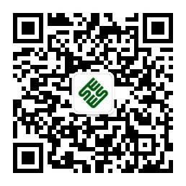

中国特种设备安全与节能促进会



中国市场监管报社“特设通”